униципальное дошкольное образовательное учрежденте
«Детский сад №122 комбинированного вида»

Интегрированное занятие
в старшей группе на тему:

«Саранск – город детства моего»

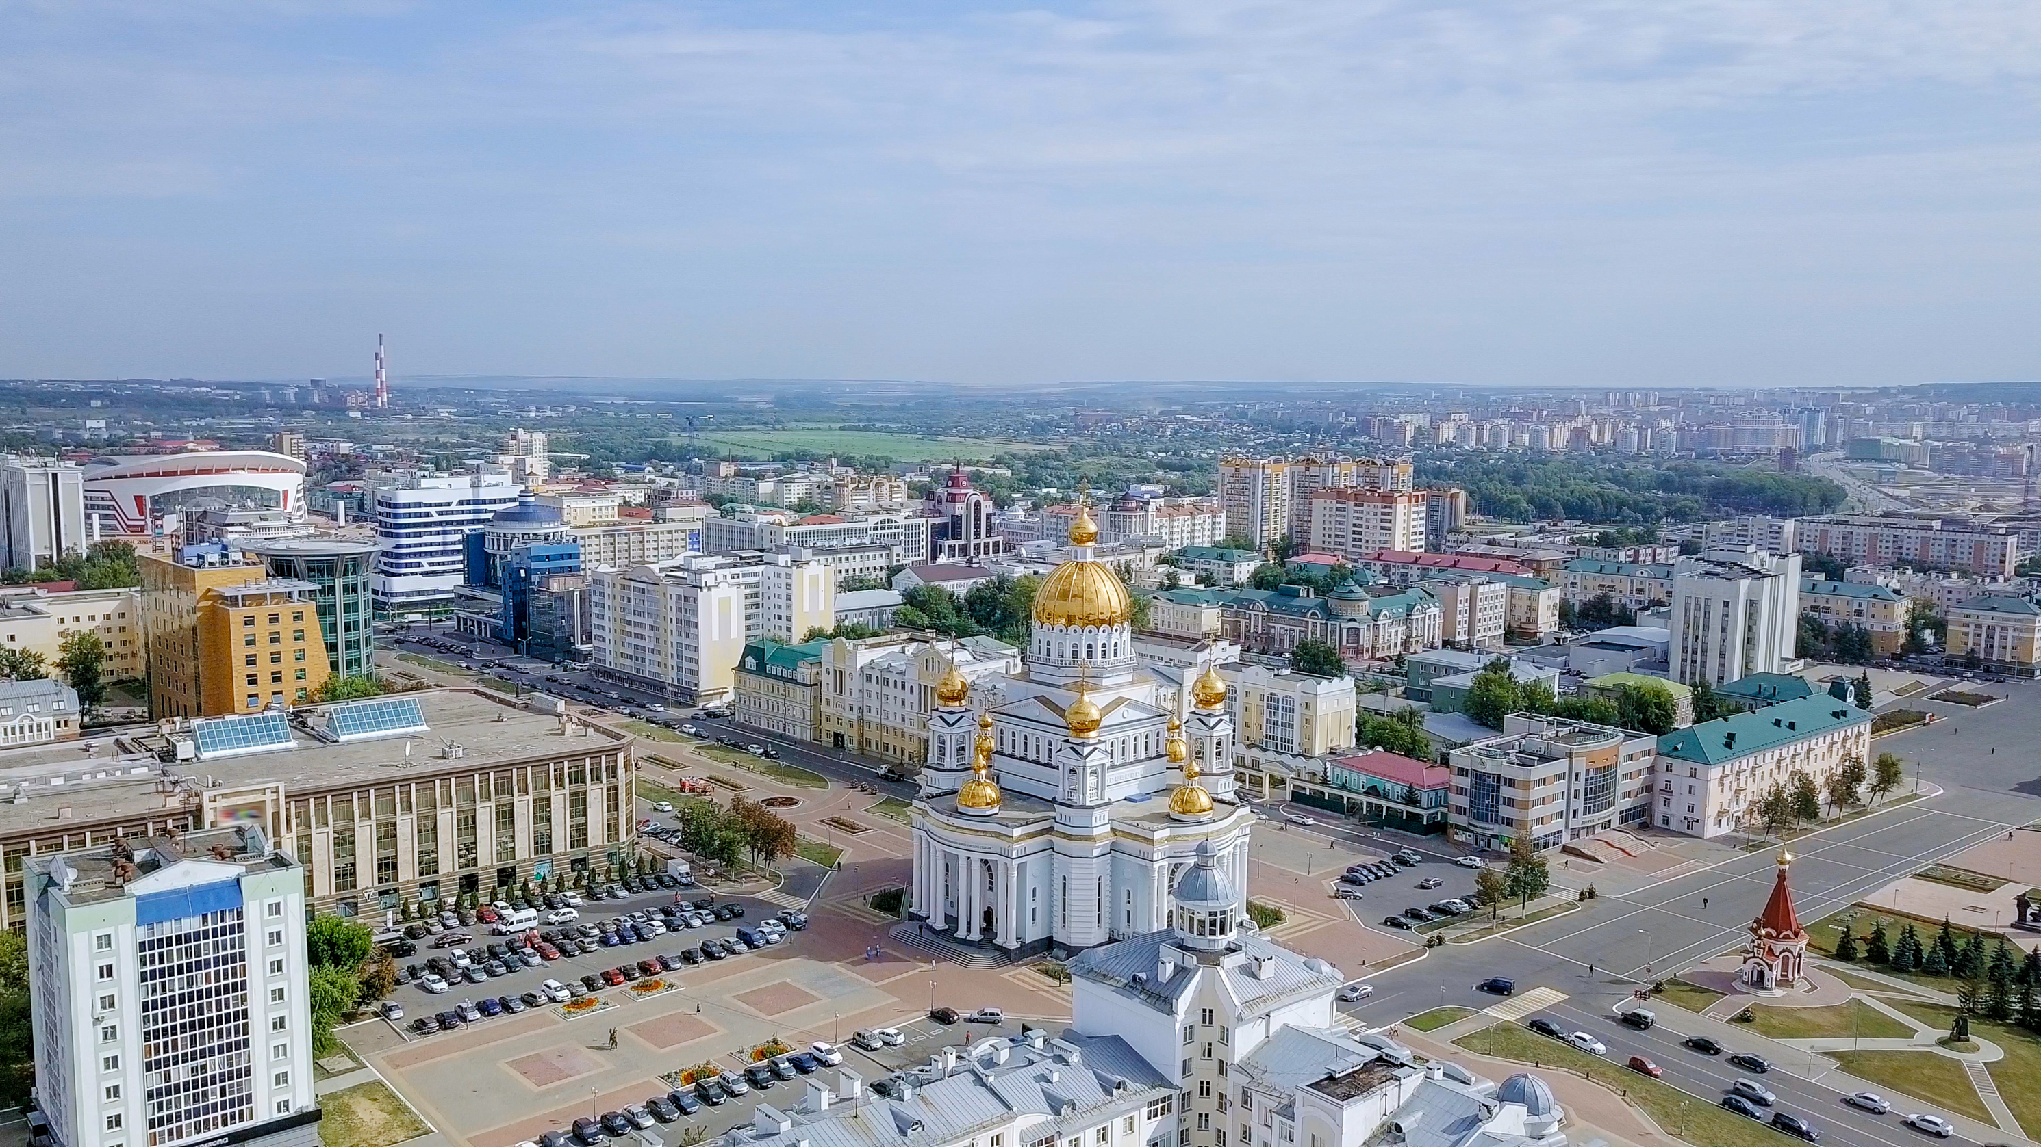

Подготовила: воспитатель
высшей категории
Горелова М.Н.

Саранск, 2023г.

Тема: «Саранск – город детства моего»
Цель: развивать интерес детей к своему родному городу, его прошлому и настоящему, культурным ценностям.
Задачи:
Образовательные: закрепить знания детей о родном городе, его достопримечательностях; продолжать знакомить детей с малой Родиной; формировать умения развернуто и четко отвечать на вопросы.
Развивающие: развивать познавательный интерес, познавательные способности; развивать словарный запас, развивать аккуратность.
Воспитательные: воспитывать у детей чувства любви и гордости к своему городу; вызвать чувсво восхищения красотой города Саранска; воспитывать гордость за свою Родину.
Предварительная работа:беседы о родном городе, о родном крае; рассматривание фотографий достопримечательностей города; игры «Путешествие по городу», «Узнай, где я нахожусь», «Собери картинку»; чтение и заучивание стихов о родном городе; слушание песен, сказок о родном крае.
Методические приемы: беседа; художественное слово (стихи, рассказ); дидактическое упражнение «Мой город Саранск, какой...»;
Дидактические игры «Путешествие по городу», «Узнай, где я нахожусь», «Собери картинку»; творческое задание «Укрась свой город», «Можно – нельзя».
Словарная работа: достопримечательность, культурный, современный, спортивный, студенческий, праздничный, зимний, ночной, столица, республика
Оборудование и материалы: разрезные картинки с изображением достопримечательностей города; наглядно-дидактические пособия, сувениры, магнитные доски (2 штуки) ; плакат с иображением города Саранска, заготовки цветов; письмо; фотографии с достопримечательностями города.
Методика проведения:
I. Организационный момент.

Воспитатель: Встанем мы в кружочек дружно,
Поздороваться нам нужно
Говорю тебе «Привет!»
Улыбнись скорей в ответ.
Здравствуй правая рука,
Здравствуй левая рука,
Здравствуй друг, здравствуй друг,
Здравствуй весь наш дружный круг.
Воспитатель: Вы друг другу повернитесь, улыбнитесь. И тихонечко садитесь.
II. Введение в тему НОД.
Воспитатель: Ребята, сегодня рано утром в нашу группу пришло письмо. А от кого не знаю, давайте прочитаем.
«Здравствуйте, ребята! Я, Лиса – символ вашей Республики, украшаю исторический герб вашего города. Я хочу узнать, как вы знаете и любите свой город. Я подготовила для вас задания. Лиса»
Воспитатель: Справимся, с заданиями? А, чтобы Лиса узнала справились ли мы с заданиями, мы отправим ей наш плакат -«Город детства моего», который оформим во время выполнения заданий.

III. Работа по теме НОД
Воспитатель: Итак, первое задание, нам нужно отгадать ребус:
(Столица)
Воспитатель: Что означает слово «Столица»? (Столица – это главный город страны или Республики) В какой республике мы живем? (Мы живем в Республике Мордовия)
Назовите столицу Мордовии? (Столица Республики Мордовия - Саранск)
Воспитатель: Саранск – столица нашей Республики Мордовия, которую мы очень любим. Саранск - один из самых прекрасных городов России. А ещё это место, где вы родились и растёте, где живут самые близкие и родные вам люди, где живут ваши друзья.
Ребенок: Много городов под небом синим,
Нет тебя ни краше, ни милей
Родной Саранск, — ты изумруд России.
Столичный град Мордовии моей.
Воспитатель: Давным-давно на том самом месте, где находится Саранск, была небольшая мордовская деревня. (Фотография старого Саранска ). Ее окружали густые леса, в которых люди охотились и собирали мед диких пчел. Они умели выращивать зерно, чтобы печь из него хлеб. А еще первые жители деревеньки держали коров, свиней, овец, кур. Мирный труд охотников и земледельцев то и дело нарушали набеги кочевых племен. Они жгли дома, людей уводили в плен. В конце концов, надоело мордовскому народу прятаться в лесах от врага, и решил он объединиться с русским народом. Ведь вместе легче и строительством сниматься, и от неприятеля обороняться. Воевода Савва Козловский (Показ портрета ) решил возводить крепость там, где сливались две реки Саранска и Инсар.
Воспитатель: А теперь давайте посмотрим, какой наш город новый стал (Показ иллюстраций города Саранск)
Воспитатель: Какие дома в нашем городе? (Ответы детей (Иллюстрации домов )
Воспитатель: Молодцы! Ребята, вы сказали, что дома в нашем городе разные. Как мы назовем дом из кирпича – кирпичный,
из камня – каменный,
из стекла – стеклянный,
из дерева – деревянный.
Да, в нашем городе много домов, которые стоят каждый на своей улице.
Воспитатель: Назовите, на какой улице вы живете? На какой улице находится наш детский сад?
Воспитатель: Кроме домов наш город украшают памятники, фонтаны и аллеи. Дети, давайте поиграем в игру «Собери картинку» и узнаем, какие достопримечательности у нас в городе есть.
1 картинка - «Собор им. Адмирала Федора Ушакова»
Ребенок: Это собор имени адмирала Федора Ушакова. Собор расположен на центральной площади. Внутри собора очень красиво, там много икон, красиво расписаны стены и потолки.
2 картинка - «Спортивный комплекс «Мордовия»
Ребенок: Это спортивный комплекс «Мордовия». Здесь занимаются спортом взрослые и дети. Внутри комплекса есть плавательный бассейн, баскетбольный зал и еще много интересного. В Мордовии очень много прославленных спортсменов.
3 картинка - «Памятник войнам»
Ребенок: Это памятник воинам, которые погибли в войне. Здесь всегда горит вечный огонь, а люди приносят цветы. Многие граждане нашего города любят фотографироваться у вечного огня.
4 картинка - «Музей С.Д.Эрьзи»
Ребенок: Это музей С. Д. Эрьзи. Эрьзя известный скульптор Мордовии. В музее много интересных скульптур, сделанных из дерева и камня, а также много красивых картин.
5 картинка - «Театр Драмы»
Ребенок: В нашем городе есть театр Драмы, здесь можно всей семьей посмотреть интересные спектакли. Театр пользуется большой популярностью у зрителей города и республики. Артисты со своими спектаклями выезжают на гастроли в другие города.

IV. Физкультминутка
Мы по городу шагаем (Ходьба на месте)
То, что видим, называем:
Светофоры и машины (Поворот головы влево)
Ярмарки и магазины (Поворот вправо)
Скверы, улицы, мосты
И деревья и кусты!. (Потянулись вверх - присели)

Воспитатель: А сейчас давайте выполним дидактическое упражнение «Мой город Саранск, какой». Я буду брасать мяч, а вы отвечать. (Город Саранск – зимний, культурный, промышленный, спортивный, студенческий, современный, праздничный, ночной, молодой, красивый)
Воспитатель:

1. Отгадайте-ка, ребятки,
Вы о городе загадки.
Я начну стихи читать,
Вам придётся продолжать.
Здесь людей полным — полно,
Словно снегу намело.
Все спешат и суетятся,
Ждут и смотрят на часы:
Чтобы вовремя уехать,
Нужно вовремя прийти.
Есть здесь касса,есть буфет.
Можно здесь поесть обед,
Посидеть и отдохнуть,
Чтоб потом помчаться в путь.
Так, куда же я попал?
Я приехал на … .(Вокзал)
2. Здесь можно опустить письмо,
Отправить телеграмму.
По телефону позвонить,
В командировку маме.
Ты можешь здесь купить конверт,
Послать посылку срочно.
Всем передать большой привет,
Ведь это здание- … (почта)
3. Люди в белом, не скучают,
Не сидят без дела,
Курс леченья назначают,
Эти люди в белом.
Если кто- то заболел,
Все идут лечиться,
В городскую, областную,
Детскую… (больницу)
4. Это что за чудный дом?
Сто детишек в доме том,
Дом детишкам очень рад,
Что же это. (детский сад)
5. Здесь знания дети получают,
Они здесь пишут и читают.
Решают, опыты проводят
И каждый день сюда приходят.(школа)
6. Если холодильник пуст,
Кушать, если нечего,
Нет ни хлеба, ни капусты,
Масла нет и гречки.
Ты сюда входи скорей,
И бери корзину,
Покупай, что повкуснее,
В нашем… (магазине)

Воспитатель: Молодцы! А сейчас поиграем в игру «Можно – нельзя»
Дети давайте поговорим о том, что можно делать на улицах города и чего делать нельзя. Я буду задавать вопрос, а вы будете отвечать молча, используя знак. Хлопок - можно, топот ногами - нельзя.
• Переходить улицу на красный свет.
• Рвать цветы на клумбе.
• Любоваться цветущей клумбой.
• Сажать деревья и цветы.
• Бросать фантики от конфет.
• Переходить дорогу на зеленый свет светофора.
• Кричать, шуметь в общественных местах.
• Разговаривать в спокойном вежливом тоне. Молодцы!
Воспитатель: Сейчас предлагаю вам украсить наш родной город, чтобы он был всегда красивый, уютный, чистый. (Дети украшают подготовленные шаблоны «елочки» паетками)
V. Пальчиковая гимнатика
Город – это улицы, проспекты и дома
Площади, музеи, парков тишина
Блеск огромных стекол, праздничных витрин
Быстрое движенье, прохожих и машин.
(Оформление плаката)
Ребенок: Всю планету обойдете
Места лучше не найдете.
Вместе дружно мы живем,
Ведь Саранск наш общий дом!
Город мой любимый
Мой Саранск родной
Ты зеленый летом,
Осенью цветной.
Чистый, белоснежный
Ты стоишь зимой,
А весной ты нежный...
Я горжусь тобой!
VI. Итог НОД
Воспитатель: Молодцы, ребята, вы сегодня славна потрудились. Мы выполнили все задания. Посмотрите, какой красивы наш город. Этот плакат мы отправим Лисе. Наше занятие подошло к концу. Что вам понравилось? Что больше всего запомнилось? А мне больше всего понравилось, как вы все работали на занятии, спасибо вам!

